**DAFTAR PUSTAKA**

Abdul Manab. (2015). *Penelitian Pendidikan.* Yogyakarta: Kalimedia

Agus, A. A., Badaruddin, S., Muhkam, M. F., & Umalia, A. D. (2020). Pengaruh pengetahuan politik terhadap tingkat partisipasi politik mahasiswa pada pemilihan presiden tahun 2019-2024 (Studi pada Mahasiswa Jurusan ppkn FIS UNM). SUPREMASI: *Jurnal Pemikiran, Penelitian Ilmu-Ilmu Sosial, hukum dan pengajaranya 15 (2).* <https://doi.org/10.26858/supermasi.v15i2.19679>.

Ahyar, H, dkk, (2020). *Buku Metode Penelitian Kualitatif & Kuantitatif.* Yogyakarta: CV. Pustaka Ilmu.

Akmaluddin, A., & Wempie, M. A. R. (2020). *Budaya Politik Pemilih Milenial Dalam Pemilu Tahun 2024 Di Kabupaten Ogan Komering Ulu*. *Jurnal Ilmu Pemerintahan, 1*(1), 49-57.

Albi anggito, 1998, Johan Setiawan, 1995. Ella Deffi Lestari (Ed). (2018). *Metedologi Penelitian Kualitatif*. CV. Jejak.

Anggito, & Setiawan. (2018). *Metodologi Penelitian Kualitatif.* Sukabumi: CV Jejak.

Asshiddiqie, Jimly. 2016. *Pengantar ilmu hukum tata negara.* Jakarta: PT. Rajagrafindo Persada. Hlm. 415.

Darwis, M. (2021). *Peran Sosial Media dalam Budaya Politik*. Universitas Pejuang Republik Indonesia (UPRI). Jurnal Sipatokkong BPSDM Sulawesi Selatan. ISSN:2721-5407 (online). Volume 2 Nomor 1.

Eko Handoyo dan Puji Lestari, *Pendidikan politik*, (Yogyakarta: Pohon Cahaya, 2017), hlm.1

Fauzi, H. (2023). Budaya Politik Pemilih Milenial (studi kasus pilkada Kabupaten Solok Selatan Tahun 2020). *Journal of Practice Learning and Education Development,* 3(1), 89-94.

Handoyo, E., & Lestari, P. (2017). *Pendidikan Politik*. Pohon Cahaya.

Hasibuan, R. S., Syuhanda, A., Fachrurrozy, M., Efendi, S., & Idris, F. (2022). *Wawasan kebangsaan untuk kaum milenial. Jurnal Pendidikan Tambusari,* 6(2), 10823-10828.

Hilburn, J., & Maguth, B. (2014). Spatial citizenship education: Civic Teachers Instrucational Priorities and Approaches. *The journal of social studies research,* 39. Hhtps://doi.org/10.1016/j.jssr.2014.07.001.

<http://www.informasiahli.com/2015/08/pengertian-pemilihan-umum-tujuan-fungsi-syarat.html> diunduh tanggal 30 November 2016/diakses 28 Februari 2024

J. Moleong, Lexy.2014. *Metode Penelitian Kualitatif, Edisi Revisi.* PT Remaja Rosdakarya, Bandung

J Moleong, Lexy. 2019. *Metodologi Penelitian Kualitatif.* Bandung: Rosdakarya 2019

Jumili, Arianto. (2017). NGO atau LSM sebagai sarana membangun budaya politik. Jurnal PPKn & Hukum, Vol. 12.

Kadir, N. (2022). *Media Sosial dan Politik Partisipatif Suatu Kajian Ruang Publik, Demokrasi Bagi Kaum Milenial dan Gen Z. RESIPROKAL: Jurnal Riset Sosiologi Progresif Aktual,* 4(2), 180-197.

Kaelan. (2016). *Pendidikan kewarganegaraan.* Yogyakarta: Pragdima.

Kantaprawira, R. (2019). *Sistem Politik Indonesia*. In Bandung: Sinar Baru Algesindo (Issue 1).

Kuswati, Y. (2019). Penyuluhan Pendidikan Politik Bagi Pemilih Pemula Karang Taruna Kecamatan Panyingkiran. parahita abdimas Jurnal Pengabdian Masyarakat (Vol 1 No 1), 52-62

Manab and Rahardjo, K. (2015) Asuhan Neonatus, Bayi, Balita dan anak persekolahan. Yogyakarta: Pustaka pelajar.

Muchson, A. R, & Samsuri, M. (2015). *Dasar-Dasar Pendidikan Moral (Basis Pengembangan Pendidikan Karakter).* Yogyakarta: Ombak.

Muh. Hidayat, H. Yusuf. (2017). Pengembangan Budaya Organisasi dalam Lembaga Pendidikan. Jurnal Tarbawi Vol. 14, No. I.

Muhaimin., et al. *Manajemen Pendidikan: Aplikasinya Dalam Penyusnan Rencana Pengembangan Sekolah/Madrasah*, cet. Ke-4, Jakarta: Kencana, 2012.

Online. [http://news.republika.co.id/diakses 15 Februari 2024](http://news.republika.co.id/diakses%2015%20Februari%202024).

Robi Ulzikri, A., Cahyadi Kurniawan, R., & Indrajat, H. (2021). Budaya Politik Warga Nahdlatul Ulama Kota Bandar Lampung. *Nahkoda: Jurnal Ilmu Pemerintahan, 20*(1). <https://doi.org/10.35967/njip.v20i1.108>

Robbins Stephen T., Timothy A. Judge, Elham S. Hasham. Organizational Behaviour. 13th Edition, Prentice Hall, Inc. Eaglewood, Cliff, New Jersey.

[Samidi](https://scholar.google.com/citations?user=SkJo330AAAAJ&hl=id&oi=sra), R, [S Suharno](https://scholar.google.com/citations?user=fF4J144AAAAJ&hl=id&oi=sra). *“Mengurangi Gagasan Tan Malaka Sebagai bentuk Kontribusi Terhadap Pemerintah Republik Indonesia”*. Journal Forum Ilmu Sosial. Vol 46, No 2. Yogyakarta 2019.

Samidi, R, Wahyu Jati K. *“Analisis Kritis Eksistensi Nilai Patrio Tisme Dalam Pendidikan Kewarganegaraan”.* Journal Harmony. Vol 5 (1). Tegal 2020.

Setiawan, Amiruddin, Budaya Politik Dalam Komunikasi Politik Di Indonesia, Jurnal Ilmu Komunikasi Andalan, (2018), 1-11, https://jurnal.unma.ac.id/index.php/jika/articel/view/843.

Sidiq, U., & Choiri, M. M. (2019). *Metode Penelitian Kualitatif di bidang Pendidikan.* Ponorogo: CV Nata Karya.

Siswoyo, Dwi, dkk. 2013. *Ilmu Pendidikan*. Yogyakarta: UNY Press.

Sugiyono. 2018. *Metode Penelitian Kuantitatif, Kualitatif, dan R&D.* Bandung: Alfabeta.

Sugiyono. 2013. *Metode Penelitian Pendidikan Pendekatan Kuantitatif, Kualitatif, dan R&D.* Bandung: Alfabeta.

Sunarso, *membedah Demokrasi (Sejarah konsep dan Implementasinya di Indonesia),* (Yogyakarta: UNY Press, 2015), hlm. 38

Sumanto, 2014. *Psikologi umum,* (Yogyakarta: CAPS).

Syuhada, O. (2020) fenomena budaya politik parokial dan perwujudan demokrasi pancasila dalam persfektif hukum tata negara. *Journal Presumption of law,* 2(1). https://doi.org/10.31949/jpl.v2i1.336.

Undang-undang Nomor 7 Tahun 2017

UU No. 20 Tahun 2003 menurut sistem Pendidikan Nasional

**LAMPIRAN**

Lampiran 1. Surat Izin Studi Lapangan

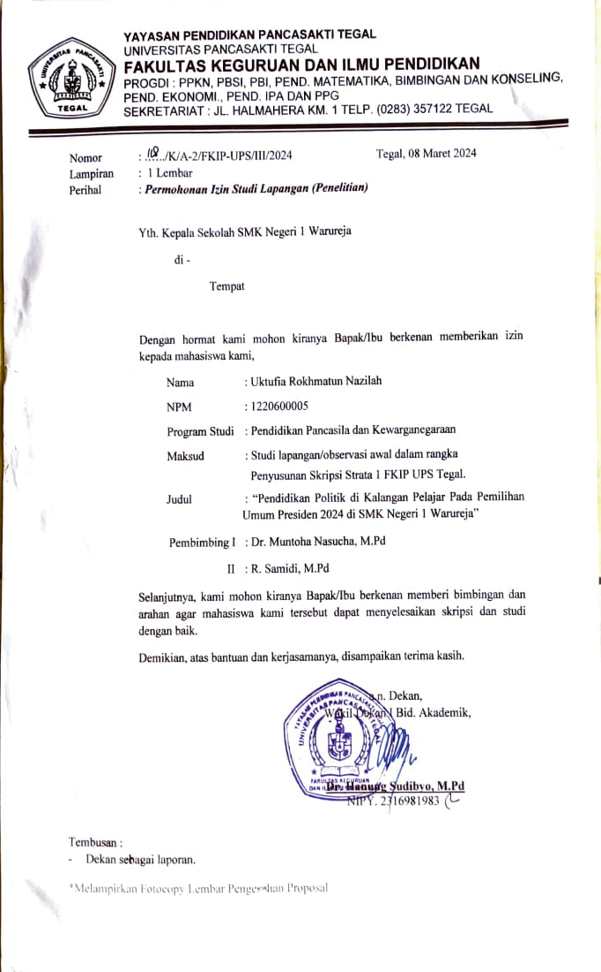

Lampiran 2. Pedoman Observasi

**PEDOMAN OBSERVASI**

Hari, Tanggal :

Lokasi :

PENGANTAR

Observasi dilakukan untuk mengamati dan melihat gambaran kegiatan, tempat, atau aktor (pihak) yang terkait dengan fokus masalah penelitian mengenai Pandangan Pendidikan Politik di SMK Negeri 1 Warureja, Faktor Penyebab Pendidikan Politik siswa di SMK Negeri 1 Warureja rendah pada pemilihan umum Presiden 2024, Menanamkan Literasi Politik tentang pemilu Presiden 2024 di SMK Negeri 1 Warureja.

|  |  |  |  |
| --- | --- | --- | --- |
| No. | Variabel | Indikator | Item observasi |
| 1. | Pendidikan politik | 1. Pandangan pendidikan politik | 1. Dalam pelaksanaan pembelajaran PPKn apakah memberikan materi pendidikan politik |
| 1. Pelaksanaan Pembelajaran PPKn memberikan materi Pendidikan Politik |
| 1. Faktor penyebab pendidikan politik | 1. Bentuk kegaiatan peserta didik dalam menanamkan literasi politik |
| 1. Pembelajaran PPKn pada materi pendidikan politik di lembar kerja siswa |
| 3. Menanamkan literasi politik | 1. Motivasi yang disampaikan pengajar dalam menanamkan literasi politik |
| 1. Kendala dalam menyampaikan pendidikan politik |

Lampiran 3. Pedoman Wawancara

**PEDOMAN WAWANCARA (1)**

**Instrumen Penelitian Wawancara untuk Kepala Sekolah**

Informan :

Hari, Tanggal :

Tempat :

Koding :

PENGANTAR

Pedoman wawancara ini digunakan untuk mewawancarai **Kapala Sekolah SMK Negeri 1 Warureja** sebagai dasar memperoleh informasi dan keterangan yang sesuai dengan fokus masalah penelitian, yakni : 1) Pandangan Pendidikan Politik di SMK Negeri 1 Warureja, 2) Faktor Penyebab Pendidikan Politik siswa di SMK Negeri 1 Warureja rendah pada pemilihan umum Presiden 2024, 3) Menanamkan Literasi Politik tentang pemilu Presiden 2024 di SMK Negeri 1 Warureja.

|  |  |  |  |
| --- | --- | --- | --- |
| **No.** | **Variabel** | **Indikator** | **Pertanyaan** |
| 1. | Pendidikan Politik | 1. Pandangan pendidikan politik | 1. Bagaimana pandangan bapak/ibu tentang Pendidikan politik ? 2. Bagiamana pandangan bapak tentang literasi pendidikan politik? 3. Apakah di sekolah bapak pernah diadakan sosialisasi pendidikan politik? 4. Apa pentingnya pendidikan politik bagi pelajar? 5. Apa bentuk kegiatan di sekolah SMK Negeri 1 Warureja untuk meningkatkan literasi politik pada pemilihan umum Presiden 2024 kemarin ? 6. Apakah ada rencana bapak sebagai pemimpin di sekolah SMK Negeri 1 Warureja untuk melaksanakan litersai pendidikan politik |
| 2. Faktor penyebab pendidikan politik di SMK Negeri 1 Warureja rendah | 1. Berdasarkan studi pendahuluan di SMK Negeri 1 Warureja pendidikan politiknya pada pemilu presiden 2024 kemarin masih rendah, apa faktor penyebab dari rendahnya literasi pendidikan politik di SMK Negeri 1 Warureja ? 2. Langkah-langkah apa yang harus dilakukan bapak sebagai pemimpin sekolah untuk meningkatkan literasi pendidikan politik di SMK Negeri 1 Warureja ? |
| 3. Menanamkan literasi politik | 1. Bagaimana langkal-langkah bapak menanamkan pendidikan politik di SMK Negeri 1 Warureja ? 2. Bagaimana strategi bapak untuk menumbuhkan sikap partisipasi, antusiasme dan sikap kritis untuk meningkatkan literasi politik di SMK Negeri 1 Warureja ? 3. Apa saran bapak sebagai kepala sekolah untuk meningkatkan literasi politik pada sekolah SMK Negeri 1 Warureja ? |

**PEDOMAN WAWANCARA (2)**

Informan :

Hari, Tanggal :

Tempat :

Koding :

PENGANTAR

Pedoman wawancara ini digunakan untuk mewawancarai **Guru Sekolah SMK Negeri 1 Warureja** sebagai dasar memperoleh informasi dan keterangan yang sesuai dengan fokus masalah penelitian, yakni: 1) Pandangan Pendidikan Politik di SMK Negeri 1 Warureja, 2) Faktor Penyebab Pendidikan Politik siswa di SMK Negeri 1 Warureja rendah pada pemilihan umum Presiden 2024, 3) Menanamkan Literasi Politik tentang pemilu Presiden 2024 di SMK Negeri 1 Warureja.

|  |  |  |  |
| --- | --- | --- | --- |
| No. | Variabel | Indikator | Pertanyaan |
| 1. | Pendidikan politik | 1. Pandangan pendidikan politik | 1. Bagaimana pandangan bapak/ibu tentang Pendidikan politik ? 2. Bagiamana peran bapak/ibu sebagai pengajar dalam melaksanakan pendidikan politik melalui pembelajaran PPKn untuk penguatan kesadaran politik pada peserta didik? 3. Bagaimana cara bapak/ibu memberikan pengetahuan tentang politik kepada peserta didik untuk penguatan kesadaran politik pada Pilpres 2024? 4. Apa yang menjadi tujuan bapak/ibu dengan adanya pendidikan politik dalam internalisasi pengetahuan peserta didik dalam pemilu presiden 2024 kemarin ? 5. Bagaimana bapak/ibu guru mengembangkan bentuk internalisasi pendidikan politik bagi peserta didik pada pemilu pilpres 2029 yang akan datang ? |
| 2. Faktor penyebab pendidikan politik di SMK Negeri 1 Warureja rendah | 1. Kendala apa saja yang dihadapi bapak/ibu sebagai tenaga pendidik dalam menyampaikan pendidikan politik melalui pembelajaran PPKn untuk penguatan literasi politik pada peserta didik ? 2. Apa faktor yang disebabkan pembelajaran PPKn pada materi pendidikan politik sekarang tidak ada di kurikulum merdeka pada lembar kerja siswa ? 3. Bagaimana tanggapan bapak/ibu tentang pembelajaran PPKn pada materi pendidikan politik sekarang tidak ada di kurikulum merdeka pada lembar kerja siswa? |
| 3. Menanamkan literasi politik | 1. Apakah bapak/ibu menjelaskan tentang cara berpolitik yang baik? 2. Bagaimana cara bapak/ibu menyampaikan literasi politik pada peserta didik? 3. Apakah bapak/ibu memberikan motivasi kepada peserta didik untuk meningkatkan literasi politik ? |

**PEDOMAN WAWANCARA (3)**

Informan :

Hari, Tanggal :

Tempat :

Koding :

PENGANTAR

Pedoman wawancara ini digunakan untuk mewawancarai **Peserta Didik Sekolah SMK Negeri 1 Warureja** sebagai dasar memperoleh informasi dan keterangan yang sesuai dengan fokus masalah penelitian, yakni: 1) Pandangan Pendidikan Politik di SMK Negeri 1 Warureja, 2) Faktor Penyebab Pendidikan Politik siswa di SMK Negeri 1 Warureja rendah pada pemilihan umum Presiden 2024, 3) Menanamkan Literasi Politik tentang pemilu Presiden 2024 di SMK Negeri 1 Warureja.

|  |  |  |  |
| --- | --- | --- | --- |
| No. | Variabel | Indikator | Pertanyaan |
| 1. | Pendidikan politik | 1. Pandangan pendidikan politik | 1. Apa yang peserta didik ketahui tentang pendidikan politik ? 2. Apa arti penting pendidikan politik bagi peserta didik ? 3. Materi apa saja yang peserta didik dapatkan dari tenaga pendidik yaitu guru tentang pendidikan politik 4. Apakah peserta didik tahu apa yang disampaikan oleh guru dalam pembelajaran pendidikan politik bagi siswa dan apa yang diadapatkan setelah di jelaskan ? 5. Apakah peserta didik tau tujuan dari pendidikan politik bagi siswa ? |
| 2. Faktor penyebab pendidikan politik di SMK Negeri 1 Warureja rendah | 1. Apakah peserta didik minat dalam pembelajaran pendidikan politik di sekolah? 2. Kendala apa yang peserta didik dapat ketika mendapatkan pembelajaran pendidikan politik? 3. Apa fakor penyebab peserta didik kurang minatnya pada literasi pendidikan politik ? |
| 3. Menanamkan literasi politik | 1. Bagaimana cara peserta didik menanamkan literasi politik ? 2. Apakah peserta didik diberikan contoh kepada bapak/ibu guru tentang Pendidikan politik melalui pembelajaran PPKn ? 3. Apakah peserta didik diberikan motivasi dari bapak/ibu guru tentang Pendidikan politik melalui pembelajaran PPKn ? 4. Evaluasi apa saja yang peserta didik temui dalam pendidikan politik melalui pembelajaran PPKn ? |

Lampiran 4. Pedoman Dokumentasi

**PEDOMAN DOKUMENTASI**

|  |  |  |  |  |
| --- | --- | --- | --- | --- |
| No. | Dokumentasi yang dicari | Ada | Tidak | Keterangan |
| 1. | Sejarah SMK Negeri 1 Warureja |  |  |  |
| 2. | Data Nama Sekolah Dan Kepala Sekolah |  |  |  |
| 3. | Data guru SMK Negeri 1 Warureja |  |  |  |
| 4. | Visi dan Misi Sekolah |  |  |  |
| 5. | Penilaian Guru Dari Dinas Atau Yang Lain |  |  |  |
| 6. | Foto Kegiatan organisasi dan sosialisasi |  |  |  |
| 7. | Foto Wawancara Dengan Kepala Sekolah |  |  |  |
| 8. | Foto Wawancara Dengan Guru PPKn |  |  |  |
| 9. | Foto Wawancara Dengan Kepala Peserta didik |  |  |  |

Lampiran 5. Hasil Observasi

**HASIL PEDOMAN OBSERVASI**

|  |  |  |  |  |  |
| --- | --- | --- | --- | --- | --- |
| No. | Variabel | Indikator | Item observasi | Catatan lapangan | Keterangan |
| 1. | Pendidikan politik | 1. Pandangan pendidikan politik | 1. Dalam pelaksanaan pembelajaran PPKn apakah memberikan materi pendidikan politik | Peneliti melakukan observasi Pada hari jum’at tanggal 3 bulan mei tahun 2024 peneliti berkunjung ke sekolah SMK Negeri 1 Warureja yaitu dengan tujuan untuk perihal permohonan izin studi penelitian lapangan dan melihat kegiatan pendidikan politik di kalangan pelajar. |  |
| 1. Pelaksanaan Pembelajaran PPKn memberikan materi Pendidikan Politik | Peneliti melakukan observasi pada hari senin tanggal 6 bulan mei tahun 2024 bertempat di dalam kelas peneliti mengemati secara langsung mengenai kegaiatan pembelajaran PPKn, tenaga pendidik memberikan materi pendidikan politik di kalangan pelajar atau peserta didik. |  |
| 2. Faktor penyebab pendidikan politik | 1. Bentuk kegaiatan peserta didik dalam menanamkan literasi politik | Peneliti melakukan observasi mendapatkan informasi pada hari rabu tanggal 8 bulan mei tahun 2024, pelajar serta para tenaga pendidik, sangat antusias mengikuti salah satu bentuk implementasi kegiatan menanamkan literasi pendidikan politik yakni dengan cara pemilihan ketua osis dan sosialisasi dari kpu dan bawaslu di SMK Negeri 1 Warureja. |  |
| 1. Pembelajaran PPKn pada materi pendidikan politik di lembar kerja siswa | Peneliti melakukan observasi mendapatkan informasi pada hari jum’at tanggal 10 bulan mei 2024, yang terlihat di lembar kerja siswa dan modul ajar kurikulum Merdeka pegangan tenaga pendidik yakni guru materi pendidikan politik itu tidak, tetapi masih berkaitan dengan empat pilar pada capaian pembelajaran ppkn. |  |
| 3. Menanamkan literasi politik | 1. Motivasi yang disampaikan pengajar dalam menanamkan literasi politik | Peneliti melakukan observasi pada hari senin tanggal 6 bulan mei tahun 2024, dalam penelitian ini peneliti juga mendapatkan informasi dari informan mengenai motivasi yang disampaikan oleh tenaga pendidik, disetiap sela-sela materi, tenaga pendidik selalu menyempatkan waktunya untuk memberikan saran atau pesan motivasi dalam literasi politik, dengan cara berpolitik yang baik, sehat. |  |
| 1. Kendala dalam menyampaikan pendidikan politik | Peneliti melakukan observasi senin tanggal 13 bulan mei tahun 2024, peneliti mendapatkan informasi dari tenaga pendidik yakni guru khususnya guru PPKn disetiap pembelajaran tenaga pendidik sangat sulit menyampaikan materi Pendidikan politik, walupun pelajar menerima apa yang disampaikan tenaga pendidik tetapi pelajar tidak minat dalam berpolitik sehingga ketika menyampaikan materinya pelajar tidak kondusif. |  |

Lampiran 6. Hasil Pedoman Wawancara

**HASIL PEDOMAN WAWANCARA KEPALA SEKOLAH**

Nama Informan : Drs. Parman, M.Pd.

Hari, Tanggal : senin, 6 Mei 2024

Wawancara ke : 1

Koding : P/KS/6/05/2024

|  |  |  |  |  |
| --- | --- | --- | --- | --- |
| **No.** | **Variabel** | **Indikator** | **Pertanyaan** | **Jawaban Informan** |
| 1. | Pendidikan Politik | 1. Pandangan pendidikan politik | 1. Bagaimana pandangan bapak/ibu tentang Pendidikan politik ? | Memberikan pandangan kepada pelajar mengenai hak pilihnya yang sudah berumur 17 tahun. |
| 1. Bagiamana pandangan bapak tentang literasi pendidikan politik? | Mengenal pendidikan politik dengan cara membaca buku di perpustakaan dan memahami yang disampaikan oleh tenaga pendidik |
| 1. Apakah di sekolah bapak pernah diadakan sosialisasi pendidikan politik? | Pernah diadakan yang berkaitan dengan sosialisasi pendidikan politik kepada pelajar. |
| 1. Apa pentingnya pendidikan politik bagi pelajar? | Untuk keikutsertaan dalam menentukkan nanti seseorang pemimpin atau seorang wakil rakyat yang nanti pendidik berhubungan dengan negara atau pemerintah |
| 1. Apa bentuk kegiatan di sekolah SMK Negeri 1 Warureja untuk meningkatkan literasi politik pada pemilihan umum Presiden 2024 kemarin ? | Mengikuti kegiatan organisasi sekolah seperti pemilihan ketua osis dan ikut sosialisasi dari kpu dan bawaslu untuk mengetahui tentang pendidikan politik. |
| 1. Apakah ada rencana bapak sebagai pemimpin di sekolah SMK Negeri 1 Warureja untuk melaksanakan litersai pendidikan politik ? | saat ini belum ada, tetapi untuk literasi politik dengan cara mengarahkan peserta didik ke perpustakaan dan mendapatkan arahan dari guru terkait menyinggung tentang pemilihan umum. |
| 2. Faktor penyebab pendidikan politik di SMK Negeri 1 Warureja rendah | 1. Berdasarkan studi pendahuluan di SMK Negeri 1 Warureja pendidikan politiknya pada pemilu presiden 2024 kemarin masih rendah, apa faktor penyebab dari rendahnya literasi pendidikan politik di SMK Negeri 1 Warureja ? | karena biasanya guru itu sesuai dengan materi dari pemerintah, media belajar yang digunakan dalam pembelajaran hanya menyangkut sedikit atau menyinggung mengenai pendidikan politik. |
| 1. Langkah-langkah apa yang harus dilakukan bapak sebagai pemimpin sekolah untuk meningkatkan literasi pendidikan politik di SMK Negeri 1 Warureja ? | perlu pengarahan kepada peserta didik di dalam kegiatan-kegiatan yang berhubungan dengan politik. |
| 3. Menanamkan literasi politik | 1. Bagaimana langkal-langkah bapak menanamkan pendidikan politik di SMK Negeri 1 Warureja ? | Mengundang narasumber yang berkaitan dengan pendidikan politik seperti kpu dan bawaslu. |
| 1. Bagaimana strategi bapak untuk menumbuhkan sikap partisipasi, antusiasme dan sikap kritis untuk meningkatkan literasi politik di SMK Negeri 1 Warureja ? | informasi-informasi umum, sosialisasi pada guru ataupun peserta didik bisa mengikuti politik yang berlangsung. |
| 1. Apa saran bapak sebagai kepala sekolah untuk meningkatkan literasi politik pada sekolah SMK Negeri 1 Warureja ? | Memberikan pandangan-pandangan pendidikan politik yang baik dan memberikan vitback kepada pelajar sesuai aturan yang sudah ada. |

**HASIL PEDOMAN WAWANCARA GURU PPKN**

Nama Informan : Nur Isyanto, S.Pd,

Hari, Tanggal : Senin, 6 Mei 2024

Wawancara ke : 2

Koding : N/GP/6/05/2024

|  |  |  |  |  |
| --- | --- | --- | --- | --- |
| No. | Variabel | Indikator | Pertanyaan | Jawaban Informan |
| 1. | Pendidikan politik | 1. Pandangan pendidikan politik | 1. Bagaimana pandangan bapak/ibu tentang Pendidikan politik ? | Pendidikan politik pelajar nantinya akan menjadi warga negara yang memiliki hak pilihnya di bidang politik. |
| 1. Bagiamana peran bapak/ibu sebagai pengajar dalam melaksanakan pendidikan politik melalui pembelajaran PPKn untuk penguatan kesadaran politik pada peserta didik | Sesuai dengan koridor yang sudah ditentukan kurikulum merdeka dengan cara memberikan sebuah stimultan rangsangan penasaran pentingnya politik pada warga. |
| 1. bagaimana cara bapak/ibu guru memberikan pengetahuan tentang politik kepada peserta didik untuk penguatan kesadaran politik pada Pilpres 2024 ? | Menggunakan prinsip perimbangan sesuai dengan netralitas sesuai dengan luber judil, medukung dan mendorong agar pelajar sadar menganggap penting hak politiknya. |
| 1. Apa yang menjadi tujuan bapak/ibu dengan adanya pendidikan politik dalam internalisasi pengetahuan peserta didik dalam pemilu presiden 2024 kemarin ? | Pengetahuan, pemahaman dan perhelatan pesta demokrasi kepada peserta didik agar membawa manfaat untuk partisipasi politik dan mengetahui fungsinya. |
| 1. Bagaimana bapak/ibu guru mengembangkan bentuk internalisasi pendidikan politik bagi peserta didik pada pemilu pilpres 2029 yang akan datang ? | Ingin mensukseskan pesta demokrasi dimana pun momennya, pilihan hati Nurani dari masing-masing pelajar yang sudah memiliki hak pilih. |
| 2. Faktor penyebab pendidikan politik di SMK Negeri 1 Warureja rendah | 1. Kendala apa saja yang dihadapi bapak/ibu sebagai tenaga pendidik dalam menyampaikan pendidikan politik melalui pembelajaran PPKn untuk penguatan literasi politik pada peserta didik ? | Untuk lebih intensif dalam mengenalkan dan mengajak memberikan sebuah tujuan ketika dalam materi pendidikan politik, agar bisa memahami apa yang akan dibahas masa transisi tersebut. |
| 1. Apa faktor yang disebabkan pembelajaran PPKn pada materi pendidikan politik sekarang tidak ada di kurikulum merdeka pada lembar kerja siswa ? | Karena dicapaian pembelajaran ppkn tidak ada dikurikulum, tapi masih berkaitan dengan pokok empat pilar yang ada pada capaian pembelajaran ppkn. |
| 1. Bagaimana tanggapan bapak/ibu tentang pembelajaran PPKn pada materi pendidikan politik sekarang tidak ada di kurikulum merdeka pada lembar kerja siswa? | Karena sesuai dengan kebijakan dari pemerintah jadi tenaga pendidik menyampaikan materi dalam pembelajaran sesuai apa yang ada di kurikulum merdeka. |
| 3. Menanamkan literasi politik | 1. Apakah bapak/ibu menjelaskan tentang cara berpolitik yang baik? | Berpolitik yang sehat memenuhi ketentuan yang diatur dalam regulasi Undang-undang Dasar 1945 |
| 1. Bagaimana cara bapak/ibu menyampaikan literasi politik pada peserta didik? | Mempelajari buku-buku panduan ataupun buku digital yang ada di kurikulum sesuai dengan pendidikan pancaslia. |
| 1. Apakah bapak/ibu memberikan motivasi kepada peserta didik untuk meningkatkan literasi politik ? | Untuk menyemangati pelajar dalam rangka mereka memahami konsep arti pendidikan politik. |

Nama Informan : Nur Laila Ayu Istikomah, S.Pd

Hari, Tanggal : Selasa, 7 mei 2024

Wawancara ke : 3

Koding : N/GP/7/05/2024

|  |  |  |  |  |
| --- | --- | --- | --- | --- |
| No. | Variabel | Indikator | Pertanyaan | Jawaban Informan |
| 1. | Pendidikan politik | 1. Pandangan pendidikan politik | 1. Bagaimana pandangan bapak/ibu tentang Pendidikan politik ? | Memberikan pengetahuan dasar tentang politik agar bisa menggunakan hak pilihnya dalam kegiatan baik pemilu maupun pilkada untuk menekan angka golput. |
| 1. Bagiamana peran bapak/ibu sebagai pengajar dalam melaksanakan pendidikan politik melalui pembelajaran PPKn untuk penguatan kesadaran politik pada peserta didik ? | Memberikan penguatan dalam penggunaan hak pilih, penguatan sikap yang baik, tanggung jawab ketika menjadi pemimpin. |
| 1. Bagaimana cara bapak/ibu memberikan pengetahuan tentang politik kepada peserta didik untuk penguatan kesadaran politik pada Pilpres 2024 ? | Diberikan pengetahuan tentang asas-asas dalam pemilu yaitu ada asas jujur, adil, langsung, umum, bebas, dan rahasia. |
| 1. Apa yang menjadi tujuan bapak/ibu dengan adanya pendidikan politik dalam internalisasi pengetahuan peserta didik dalam pemilu presiden 2024 kemarin ? | Anggar mengurangi angka golput di kalangan pemilih pemula terutama bagi pelajar yang masih menempuh Pendidikan di bangku sekolah. |
| 1. Bagaimana bapak/ibu guru mengembangkan bentuk internalisasi pendidikan politik bagi peserta didik pada pemilu pilpres 2029 yang akan datang ? | Mengikuti organisasi sekolah melalui kegiatan pemilihan ketua osis, pelajar diajak ikut berpartisipasi aktif, baik pada saat kampaye ataupun lainya yang berkaitan dengan pemilu. |
| 2. Faktor penyebab pendidikan politik di SMK Negeri 1 Warureja rendah | 1. Kendala apa saja yang dihadapi bapak/ibu sebagai tenaga pendidik dalam menyampaikan pendidikan politik melalui pembelajaran PPKn untuk penguatan literasi politik pada peserta didik ? | Minat belajar pelajar yang rendah apa lagi mengenai pendidikan politik, sehingga tenaga pendidik susah dalam menyampaikan materinya. |
| 1. Apa faktor yang disebabkan pembelajaran PPKn pada materi pendidikan politik sekarang tidak ada di kurikulum merdeka pada lembar kerja siswa ? | Karena di kurikulum merdeka di fokus pada pembentukan karakter pelajar melalui kegiatan P5 (projek, penguatan profil pelajar Pancasila). |
| 1. Bagaimana tanggapan bapak/ibu tentang pembelajaran PPKn pada materi pendidikan politik sekarang tidak ada di kurikulum merdeka pada lembar kerja siswa? | Masalah ini bisa diajarkan langsung di dalam pokok pembahasan dalam capaian kurikulum merdeka yaitu empat pilar diantaranya Pancasila, uud 1945, bhinneka Tunggal ika, dan nkri. |
| 3. Menanamkan literasi politik | 1. Apakah bapak/ibu menjelaskan tentang cara berpolitik yang baik? | Tenaga pendidik hanya bisa memaksimalkan hanya sedikit, karena tidak terdapat di capaian pembelajaran. |
| 1. Bagaimana cara bapak/ibu menyampaikan literasi politik pada peserta didik? | Memberikan contoh-contoh yang sudah terjadi di kalangan birokrasi di Indonesia, agar bisa tahu aturan-aturan tentang dunia politik melalui undang-undang dasar atau aturan lainnya. |
| 1. Apakah bapak/ibu memberikan motivasi kepada peserta didik untuk meningkatkan literasi politik ? | Untuk meningkatkan literasi apapun, contohnya diberikan waktu diskusi dan berpresentasi, untuk memberikan pendapat dan menghargai keputusan yang telah diputuskan bersama. |

Nama Informan : Mei Sulistiani Rejeki, S.Pd

Hari, Tanggal : Selasa, 7 mei 2024

Wawancara ke : 4

Koding : M/GP/7/05/2024

|  |  |  |  |  |
| --- | --- | --- | --- | --- |
| No. | Variabel | Indikator | Pertanyaan | Jawaban Informan |
| 1. | Pendidikan politik | 1. Pandangan pendidikan politik | 1. Bagaimana pandangan bapak/ibu tentang Pendidikan politik ? | Pemilih pemula yang memahami sistem politik yang ditanamkan di Indonesia. |
| 1. Bagiamana peran bapak/ibu sebagai pengajar dalam melaksanakan pendidikan politik melalui pembelajaran PPKn untuk penguatan kesadaran politik pada peserta didik ? | Menanamkan kesadaran mengenai politik itu penting diketahui oleh setiap warga negara terutama pelajar yang sudah mulai menjadi pemilih pemula. |
| 1. Bagaimana cara bapak/ibu memberikan pengetahuan tentang politik kepada peserta didik untuk penguatan kesadaran politik pada Pilpres 2024 ? | Diberikan lewat tanyangan baik dari berita, youtube, sosial media, untuk penguatan kesadaran politik. |
| 1. Apa yang menjadi tujuan bapak/ibu dengan adanya pendidikan politik dalam internalisasi pengetahuan peserta didik dalam pemilu presiden 2024 kemarin ? | Agar bisa mengetahui pemahaman pemilihan yang sebenarnya, mengetahui apa yang harus mereka pilih dan mengetahui seluk-beluknya di dalam partai politik. |
| 1. Bagaimana bapak/ibu guru mengembangkan bentuk internalisasi pendidikan politik bagi peserta didik pada pemilu pilpres 2029 yang akan datang ? | Mengenai sistem politik, politik keseluruhan dan demokrasi. |
| 2. Faktor penyebab pendidikan politik di SMK Negeri 1 Warureja rendah | 1. Kendala apa saja yang dihadapi bapak/ibu sebagai tenaga pendidik dalam menyampaikan pendidikan politik melalui pembelajaran PPKn untuk penguatan literasi politik pada peserta didik ? | Setiap dari peserta didik kan berbeda-beda, ada yang minat dalam pendidikan politik dan ada juga yang kurang minat, karena timbul juga dari tenaga pendidik dalam menyampaikan materi itu sendiri kurang mengajak pelajar dalam literasi politik. |
| 1. Apa faktor yang disebabkan pembelajaran PPKn pada materi pendidikan politik sekarang tidak ada di kurikulum merdeka pada lembar kerja siswa ? | Dalam kurikulum merdeka poinnya itu hanya empat pilar mengenai ke pendidikan politik, pelajar harus dituntut kritis, dan banyak pertimbangan dari pemangku kebijakan. |
| 1. Bagaimana tanggapan bapak/ibu tentang pembelajaran PPKn pada materi pendidikan politik sekarang tidak ada di kurikulum merdeka pada lembar kerja siswa? | Karena sesuai dengan aturan atau kebijakan sehingga tenaga pendidik menyampaikan materi sesuai dengan kurikulum merdeka. |
| 3. Menanamkan literasi politik | 1. Apakah bapak/ibu menjelaskan tentang cara berpolitik yang baik? | Berpolitik dengan baik, harus mengenali berpolitik, kampaye yang sehat dan menjadi penyumbang suara yang adil tidak mengganggu orang lain. |
| 1. Bagaimana cara bapak/ibu menyampaikan literasi politik pada peserta didik? | Tidak harus dipaksakan, cenderung nantik tidak mau, tidak kondusif dalam pembelajaran, sehingga pembelajaran menggunakan dua arah tidak hanya dengan metode ceramah tetapi juga dengan literasi politik. |
| 1. Apakah bapak/ibu memberikan motivasi kepada peserta didik untuk meningkatkan literasi politik ? | Menjadi pemilih yang baik, tidak mengganggu orang lain dan menjadi pemilih yang sesuai dengan aturan. |

**HASIL PEDOMAN WAWANCARA PESERTA DIDIK**

Nama Informan : Maulida Mardhotillah

Hari, Tanggal : Rabu, 8 mei 2024

Wawancara ke : 5

Koding : M/PD/8/05/2024

|  |  |  |  |  |
| --- | --- | --- | --- | --- |
| No. | Variabel | Indikator | Pertanyaan | Jawaban Informan |
| 1. | Pendidikan politik | 1. Pandangan pendidikan politik | 1. Apa yang peserta didik ketahui tentang pendidikan politik ? | Untuk mencapai aktualisasi diri dari individu dalam kedudukannya sebagai masyarakat. |
| 1. Apa arti penting pendidikan politik bagi peserta didik ? | Pendidikan politik sangatlah penting bagi masyarakat terutama pelajar, selain untuk menukar pola pikir juga untuk meningkatkan partisipasi masyarakat terlebih menjelang pemilu 2029 mendatang. |
| 1. Materi apa saja yang peserta didik dapatkan dari tenaga pendidik yaitu guru tentang pendidikan politik | Seperti sistem politik, konstitusi, hak asasi manusia, pemilihan umum, partai politik dan partisipasi politik. |
| 1. Apakah peserta didik tahu apa yang disampaikan oleh guru dalam pembelajaran pendidikan politik bagi siswa dan apa yang diadapatkan setelah di jelaskan ? | Melalui pendidikan politik tentang siding esensi demokrasi, memperoleh pengetahuan tentang hak-hak mereka sebagai warga negara menjadi lebih berdaya dan trampil. |
| 1. Apakah peserta didik tau tujuan dari pendidikan politik bagi siswa ? | Untuk menjadi lebih bertrampil dan berpengetahuan luas tentang sistem politik hak dan kewajiban. |
| 2. Faktor penyebab pendidikan politik di SMK Negeri 1 Warureja rendah | 1. Apakah peserta didik minat dalam pembelajaran pendidikan politik di sekolah? | Minat, untuk pertukaran gagasan dalam proses ini terdapat ruang bagi pelajar untuk bertukar pendapat. |
| 1. Kendala apa yang peserta didik dapat ketika mendapatkan pembelajaran pendidikan politik? | Keterbatasan sumber belajar yang hanya fokus pada buku teks dan keterbatasan guru dalam menyampaikan materi. |
| 1. Apa fakor penyebab peserta didik kurang minatnya pada literasi pendidikan politik ? | Dipengaruhi oleh tv dan handphone membuat keterampilan literasinya kurang. |
| 3. Menanamkan literasi politik | 1. Bagaimana cara peserta didik menanamkan literasi politik ? | Mampu memberikan peluang maupun kesempatan dalam mengajarkan peserta didik untuk mampu berpartisipasi secara aktif dalam politik |
| 1. Apakah peserta didik diberikan contoh kepada bapak/ibu guru tentang Pendidikan politik melalui pembelajaran PPKn ? | Melalui dua macam antara lain sistem politik demokrasi dan sistem politik otoriter. |
| 1. Apakah peserta didik diberikan motivasi dari bapak/ibu guru tentang Pendidikan politik melalui pembelajaran PPKn ? | Agar mampu mengambil setiap keputusan dan menjaga tingkah laku tertib dalam pemilihan umum. |
| 1. Evaluasi apa saja yang peserta didik temui dalam pendidikan politik melalui pembelajaran PPKn ? | Untuk memberikan kesadaran akan hak-hak yang dimiliki oleh pemilih pemula dan juga untuk menjadikan lebih terampil. |

Nama Informan : Alfaza Rifkiah

Hari, Tanggal : Rabu, 8 mei 2024

Wawancara ke : 6

Koding : A/PD/8/05/2024

|  |  |  |  |  |
| --- | --- | --- | --- | --- |
| No. | Variabel | Indikator | Pertanyaan | Jawaban Informan |
| 1. | Pendidikan politik | 1. Pandangan pendidikan politik | 1. Apa yang peserta didik ketahui tentang pendidikan politik ? | Sebuah akses pendidikan yang diberikan oleh guru kepada murid yang tujuannya agar mengembangkan potensi diri untuk negara. |
| 1. Apa arti penting pendidikan politik bagi peserta didik ? | Pendidikan politik itu mengajarkan kepada pelajar dimana kita menjadi seorang warga yang baik mengikuti aturan undang-undang hukum dan negara Indonesia. |
| 1. Materi apa saja yang peserta didik dapatkan dari tenaga pendidik yaitu guru tentang pendidikan politik | Tentang hukum, undang-undang, kepribadian sebuah aklerasi bangsa. |
| 1. Apakah peserta didik tahu apa yang disampaikan oleh guru dalam pembelajaran pendidikan politik bagi siswa dan apa yang diadapatkan setelah di jelaskan ? | Mengembangkan cara kita meraih hard skill dan softskill dalam pendidikan politik. |
| 1. Apakah peserta didik tau tujuan dari pendidikan politik bagi siswa ? | Untuk menanamkan sifat demokrasi, menanamkan nasionalisme untuk bangsa dan negara dan masyarakat sekitar. |
| 2. Faktor penyebab pendidikan politik di SMK Negeri 1 Warureja rendah | 1. Apakah peserta didik minat dalam pembelajaran pendidikan politik di sekolah? | Kurang menarik, penyampaian dari pengajar itu hanya fokus pada materi, sedangkan kita pengetahuannya masih dasar. |
| 1. Kendala apa yang peserta didik dapat ketika mendapatkan pembelajaran pendidikan politik? | Pengajar terlalu teoritis jadi membuat pelajar mengantuk dan kurang minat dalam pendidikan politik. |
| 1. Apa fakor penyebab peserta didik kurang minatnya pada literasi pendidikan politik ? | Karena terpaku dengan buku jadi terlalu dominan tulisan jadi bikin pusing. |
| 3. Menanamkan literasi politik | 1. Bagaimana cara peserta didik menanamkan literasi politik ? | Dengan cara media digital lebih tertarik dan mudah dipahami. |
| 1. Apakah peserta didik diberikan contoh kepada bapak/ibu guru tentang Pendidikan politik melalui pembelajaran PPKn ? | Tertib mengikuti aturan-atura, undang-undang, hukum-hukum, syarat-syarat bisa langsung dan juga teori. |
| 1. Apakah peserta didik diberikan motivasi dari bapak/ibu guru tentang Pendidikan politik melalui pembelajaran PPKn ? | Agar mampu merubah generasi pendidikan lebih maju mengikuti negara-negara lain. |
| 1. Evaluasi apa saja yang peserta didik temui dalam pendidikan politik melalui pembelajaran PPKn ? | Agar penyampaian materi lebih menarik sehingga pelajar nyaman dalam pembelajaran. |

Nama Informan : Elsa Salsabila

Hari, Tanggal : Rabu, 8 mei 2024

Wawancara ke : 7

Koding : E/PD/8/05/2024

|  |  |  |  |  |
| --- | --- | --- | --- | --- |
| No. | Variabel | Indikator | Pertanyaan | Jawaban Informan |
| 1. | Pendidikan politik | 1. Pandangan pendidikan politik | 1. Apa yang peserta didik ketahui tentang pendidikan politik ? | Masuk pembelajaran dan pengajaran yang berfokus pada pengetahuan, pemahaman dan keterampilan yang berkaitan dengan politik |
| 1. Apa arti penting pendidikan politik bagi peserta didik ? | Untuk membantu individu menjadi warga negara yang lebih terampil dan berpengetahuan luas tentang sistem politik |
| 1. Materi apa saja yang peserta didik dapatkan dari tenaga pendidik yaitu guru tentang pendidikan politik | Dapat memahami esensi demokrasi, memperoleh pengetahuan tentang hak-hak mereka sebagai warga negara. |
| 1. Apakah peserta didik tahu apa yang disampaikan oleh guru dalam pembelajaran pendidikan politik bagi   siswa dan apa yang diadapatkan setelah di jelaskan ? | Sistem politik, konstitusi hak asasi manusia, pemilihan umum, partai politik, kebijakan politik dan partisipasi politik. |
| 1. Apakah peserta didik tau tujuan dari pendidikan politik bagi siswa ? | Untuk membantu individu menjadi warga negara yang terampil dan berpengetahuan luas tentang sistem politik. |
| 2. Faktor penyebab pendidikan politik di SMK Negeri 1 Warureja rendah | 1. Apakah peserta didik minat dalam pembelajaran pendidikan politik di sekolah? | Kurang minat dengan pendidikan politik, karena susah dipahami dalam penjelasannya kurang jelas atau jarang disampaikan oleh tenaga pendidik. |
| 1. Kendala apa yang peserta didik dapat ketika mendapatkan pembelajaran pendidikan politik? | Terfokus kepada buku dan terlalu teori sehiungga kurang dipahami oleh pelajar. |
| 1. Apa fakor penyebab peserta didik kurang minatnya pada literasi pendidikan politik ? | Pengaruh pada media sosial, karena pelajar tidak suka membaca sehingga pelajar fokus dengan gadget. |
| 3. Menanamkan literasi politik | 1. Bagaimana cara peserta didik menanamkan literasi politik ? | Mampu memberikan peluang maupun kesempatan dalam mengajarkan pelajar untuk mampu berpartisipasi secara aktif dalam politik |
| 1. Apakah peserta didik diberikan contoh kepada bapak/ibu guru tentang Pendidikan politik melalui pembelajaran PPKn ? | Konstitusi, hak asasi manusia, pemilihan umum, partai politik, kebijakan publik, dan partisipasi politik. |
| 1. Apakah peserta didik diberikan motivasi dari bapak/ibu guru tentang Pendidikan politik melalui pembelajaran PPKn ? | Keberhasilan seorang pemimpin bukan ditentukan oleh banyaknya jabatan yang dipegang tetapi berdasarkan kebijakan yang dijalankan. |
| 1. Evaluasi apa saja yang peserta didik temui dalam pendidikan politik melalui pembelajaran PPKn ? | Selain memberikan pemahaman dan hak yang dimiliki oleh pemilih, juga untuk meningkatkan angka minat Pendidikan politik. |

*Lampiran 7. Hasil Dokumentasi*

Observasi Di SMK Negeri 1 Warureja Dengan Menyerahkan Surat Penelitian Studi Lapangan

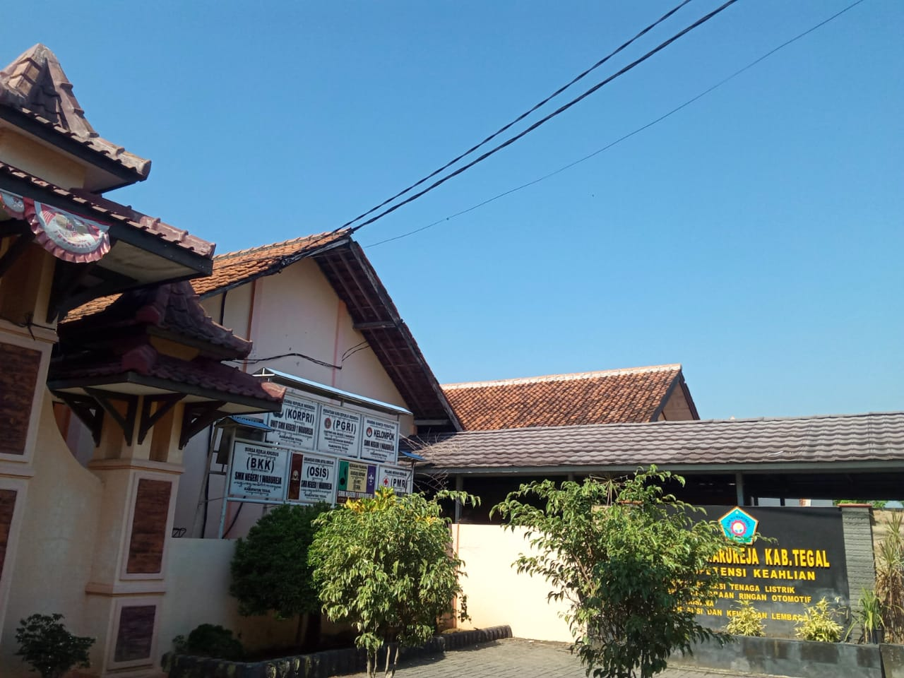

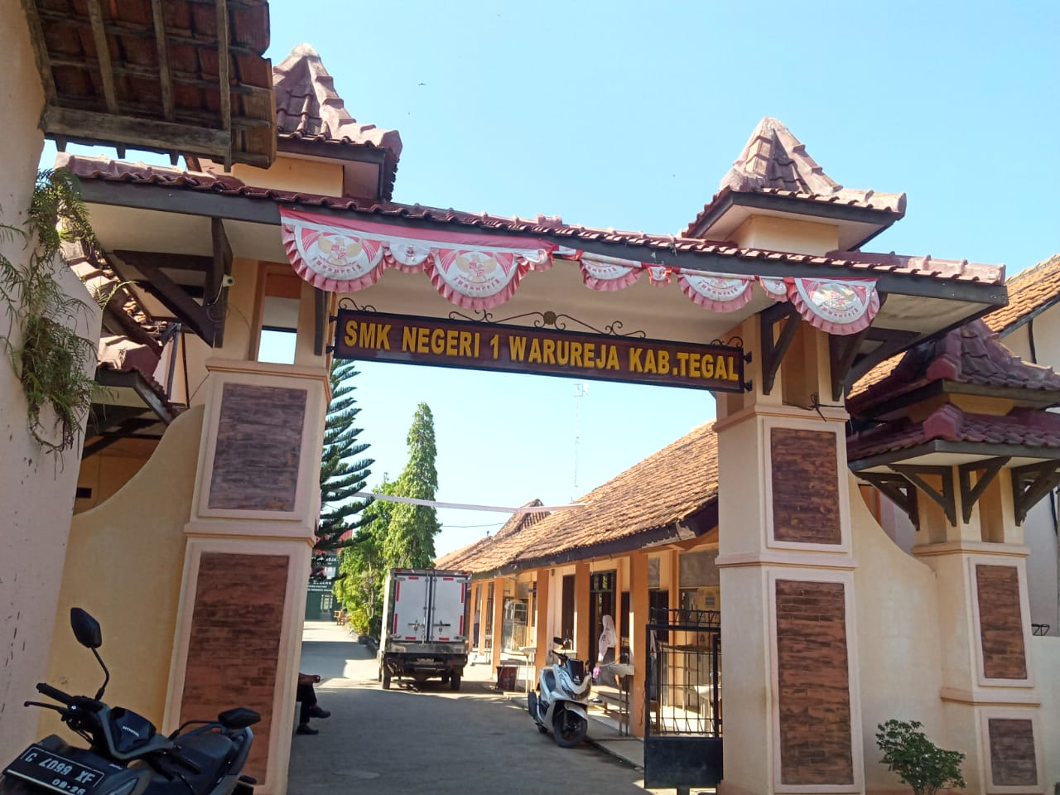

*Foto Kegiatan Literasi Pendidikan Politik Yaitu Pemiliahan Ketua Osis Di SMK Negeri 1 Warureja*

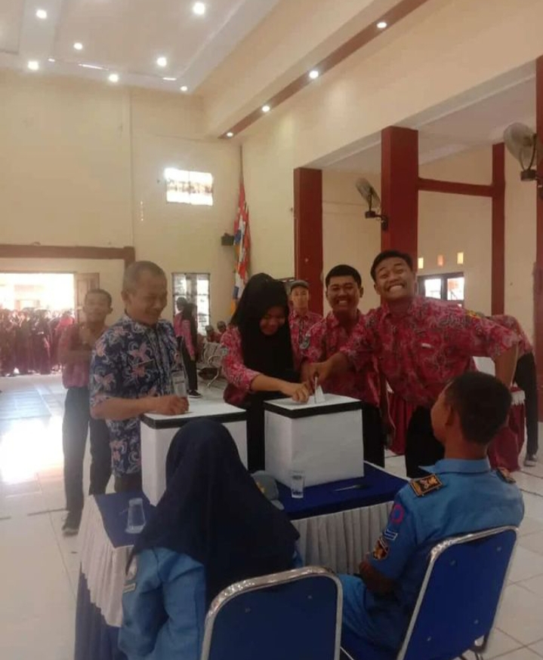

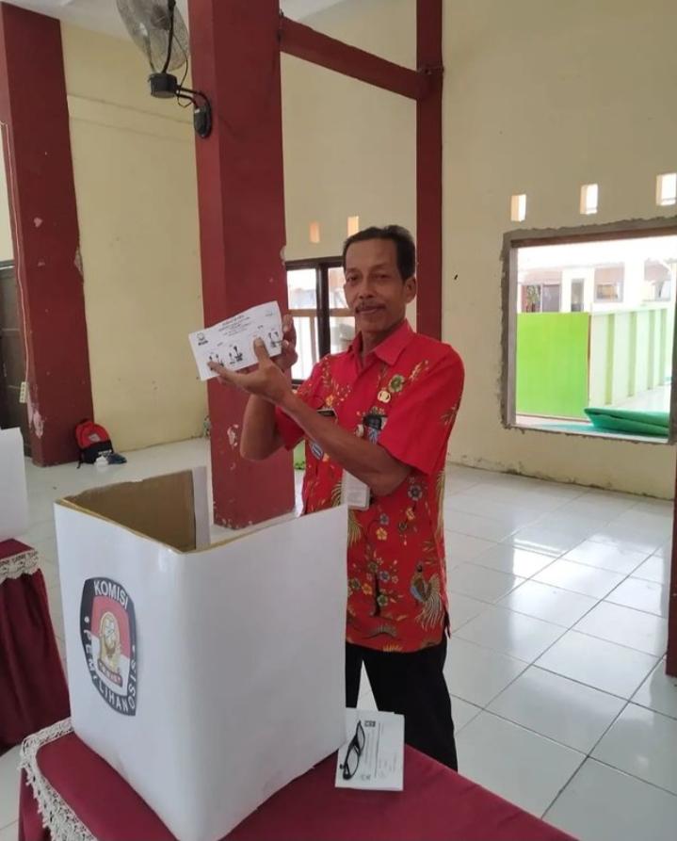

*Foto Kegiatan Literasi Pendidikan Politik Yaitu Sosialisasi Pendidilkan Politik untuk Pemilih Pemula dari Badan Kesatuan Bangsa dan Politik*

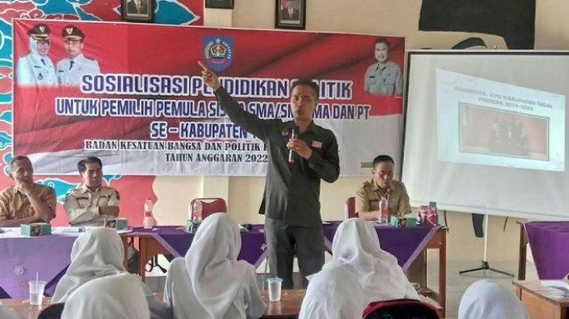

*Foto Wawancara Dengan Kepala Sekolah Bapak Dr. Parman, M.Pd*

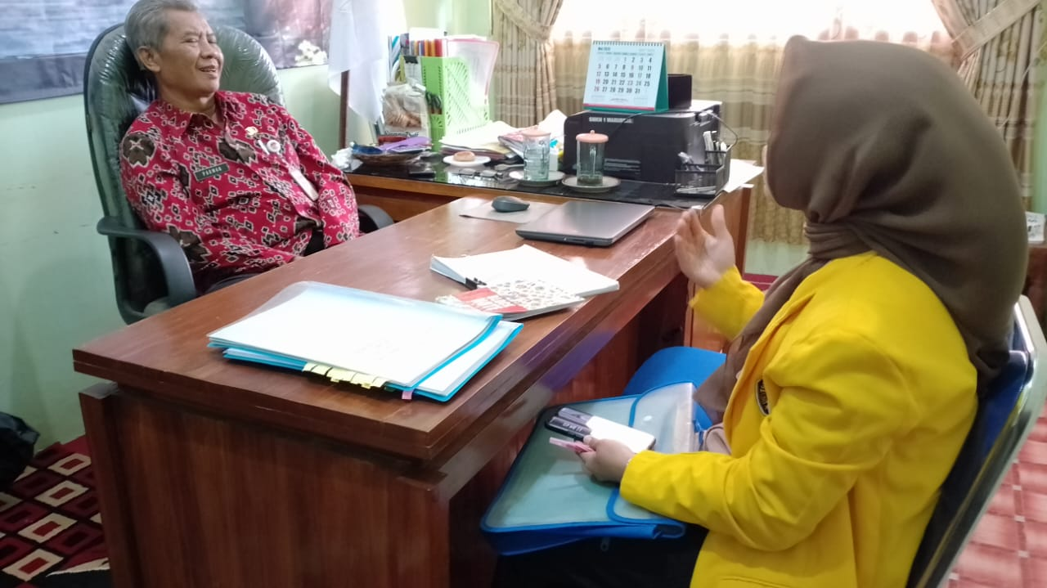

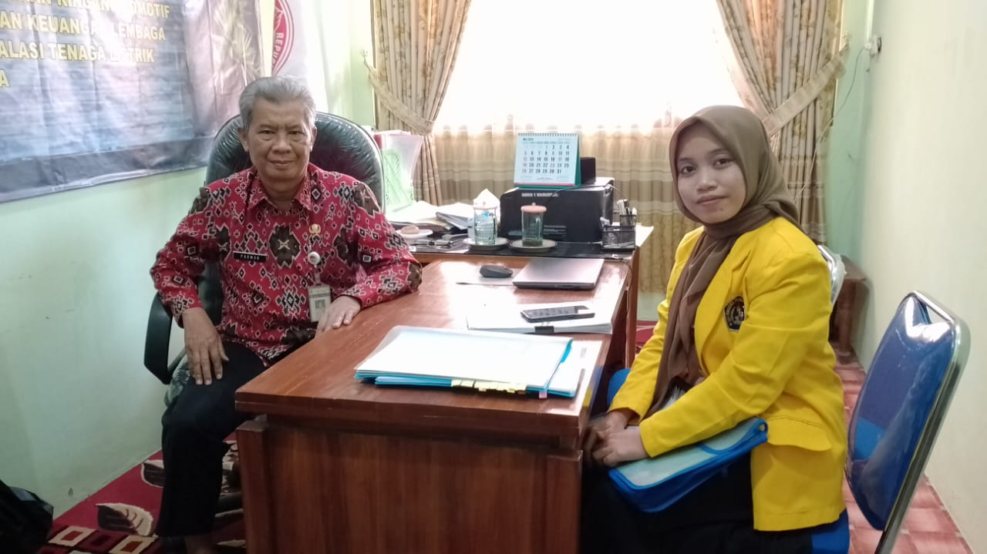

*Foto Wawancara Dengan Guru PPKn Kelas 10 Bapak Nur Isyanto, S.Pd*

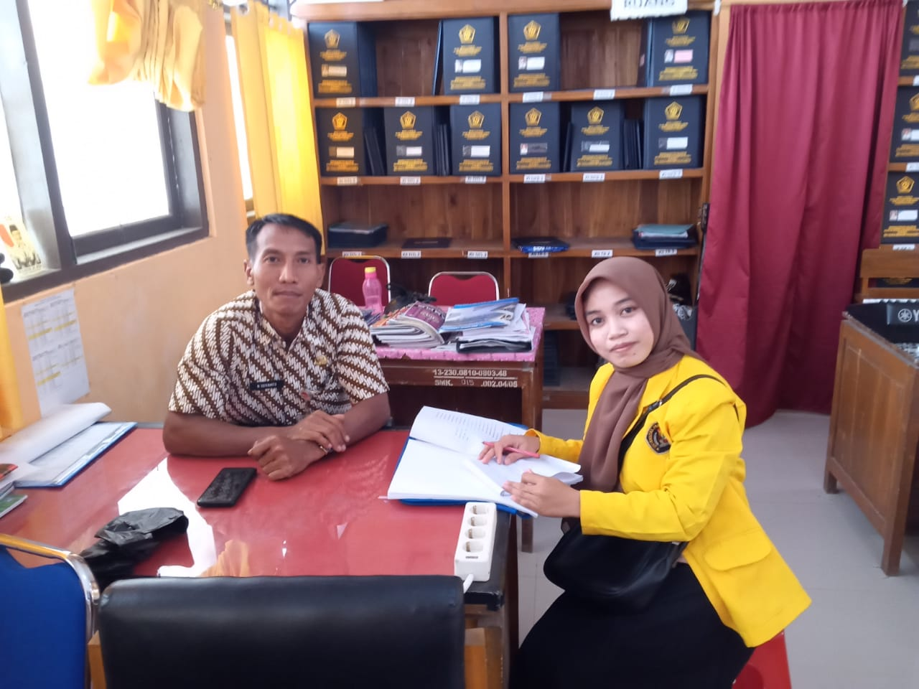

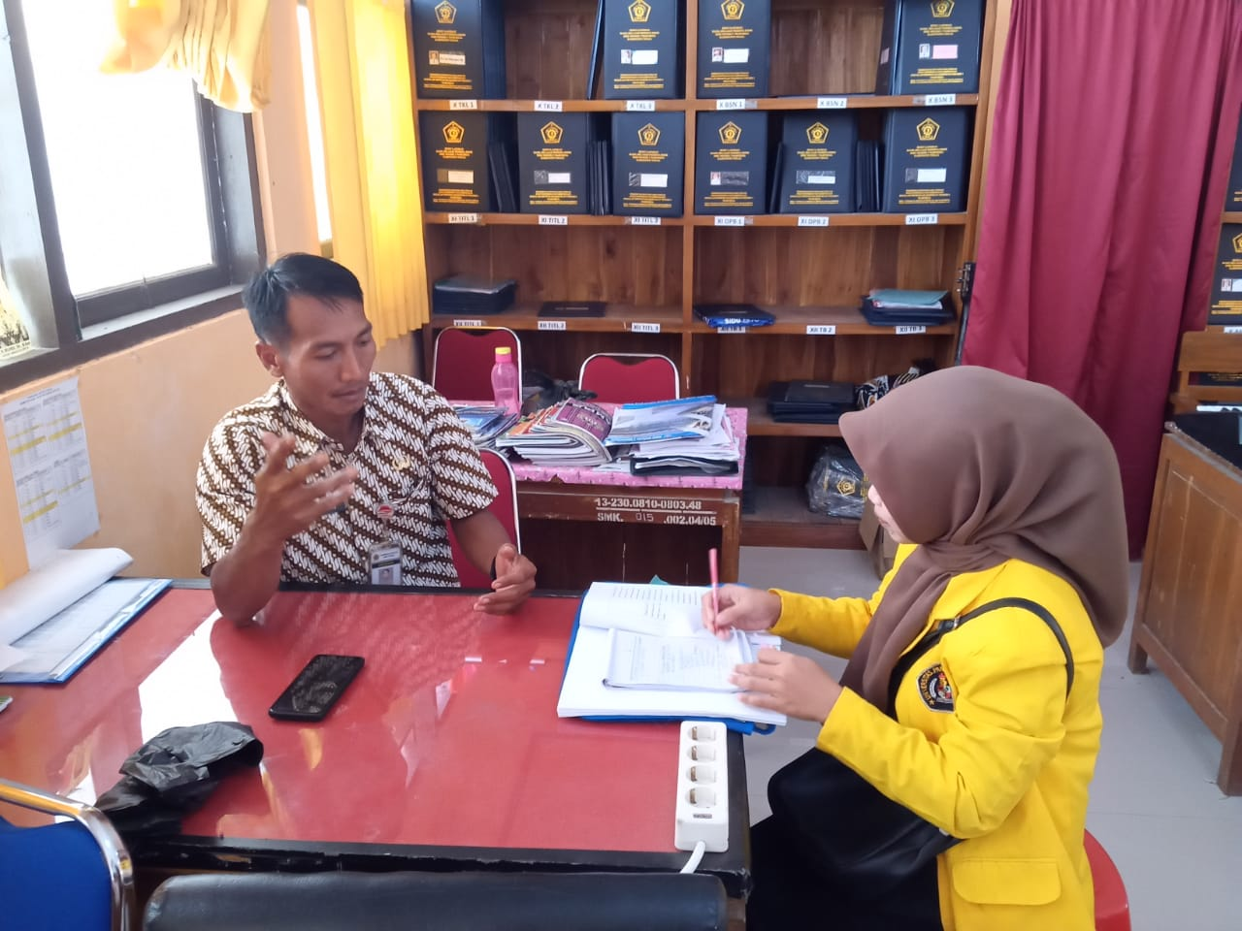

*Foto Wawancara Dengan Guru PPKn Kelas 12 Ibu Mei Sulistiani Rejeki, S.Pd*

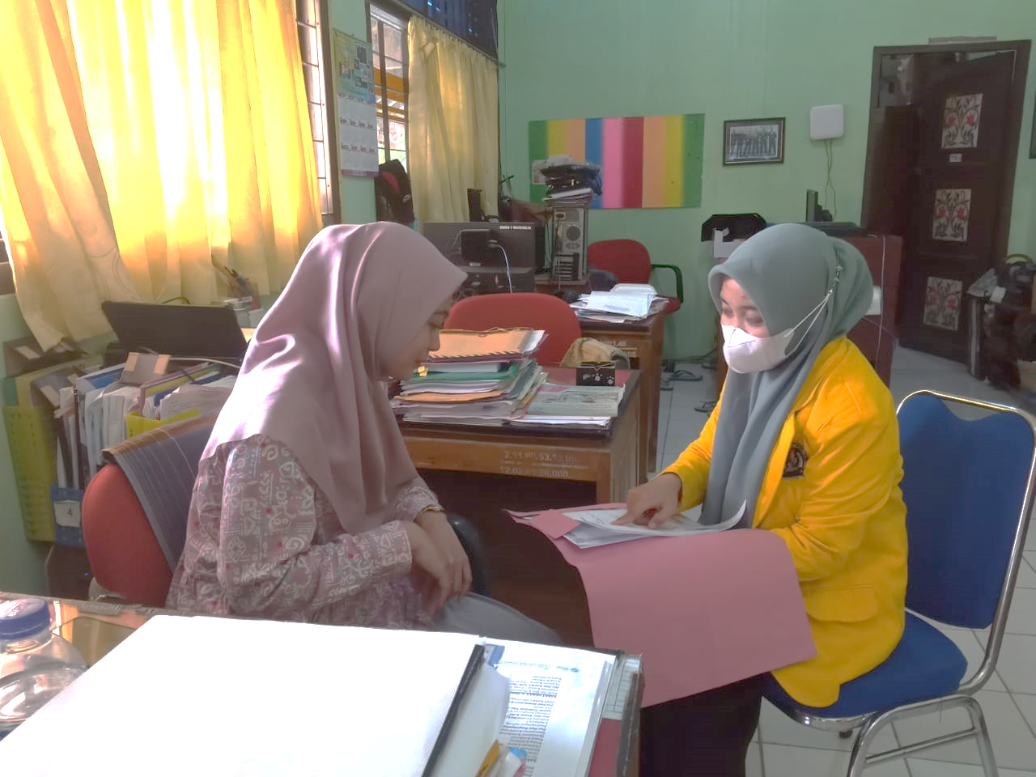

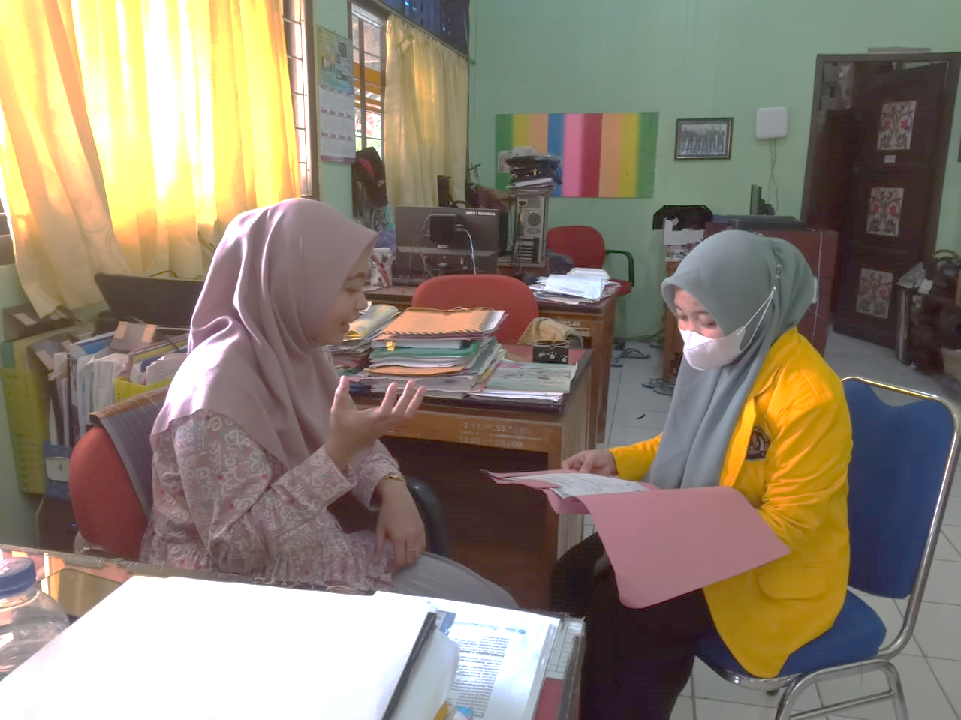

*Foto Wawancara Dengan Peserta didik Maulida Mardhotillah, Alfaza Rifkiah dan Elsa salsabila*

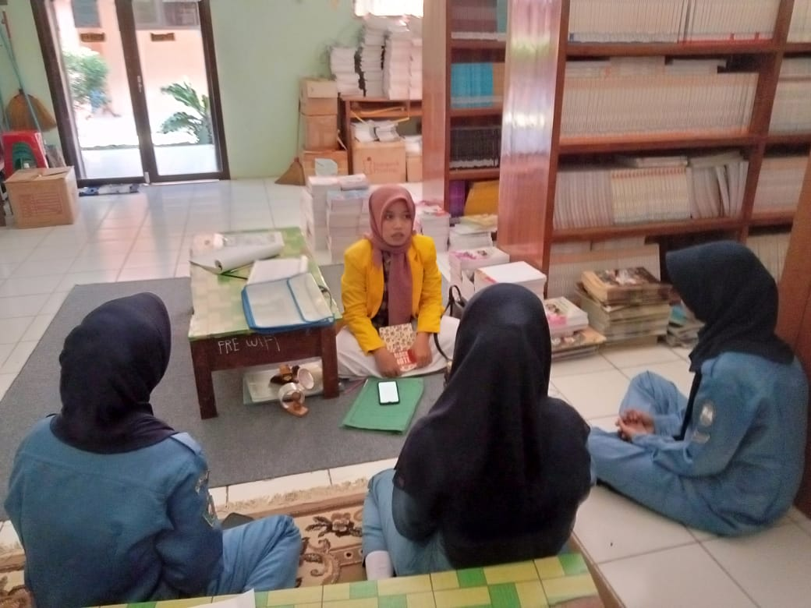

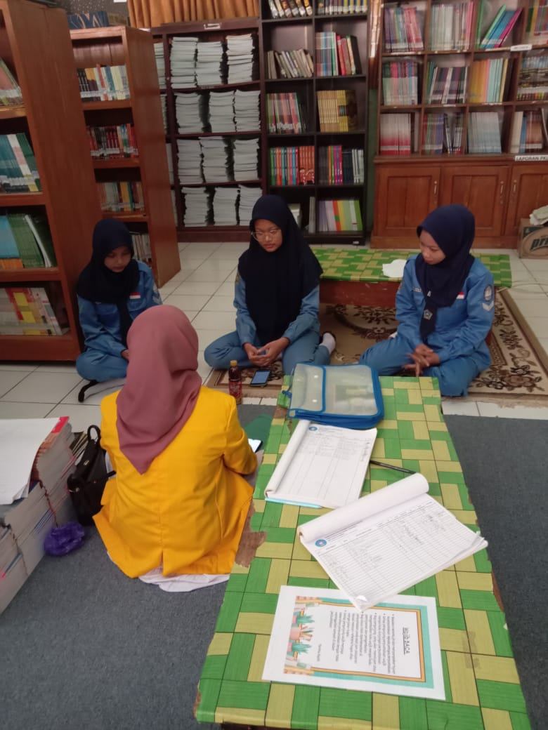

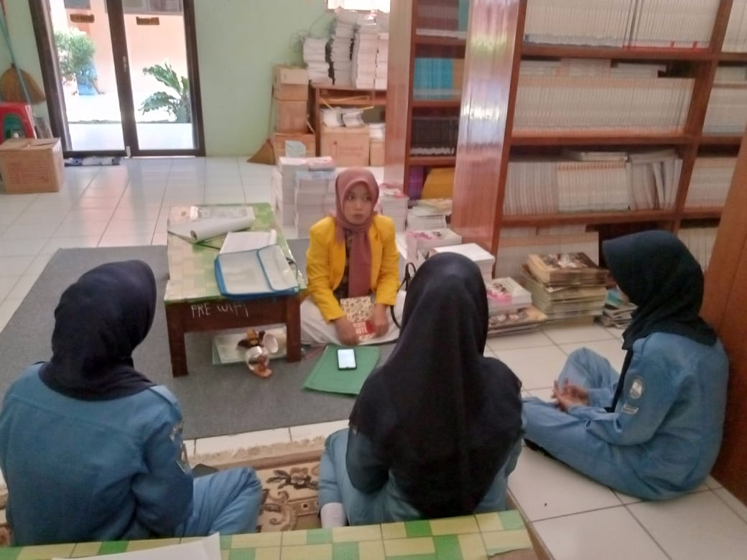

*Lampiran 8. Triangulasi Data*

TRIANGULASI DATA

|  |  |  |  |  |  |
| --- | --- | --- | --- | --- | --- |
| NO | VARIABEL | INDIKATOR | OBSERVASI | WAWANCARA | DOKUMENTASI |
| 1. | Pendidikan Politik | 1. Pandangan Pendidikan Politik | 1. Dalam pelaksanaan pembelajaran PPKn apakah memberikan materi pendidikan politik | 1. Berdasarkan wawancara yang dilakukan peneliti di SMK Negeri 1 Warureja bahwasanya informasi dari I2, I3, dan I4 mengatakan dengan cara memberikan sebuah stimultan rangsangan penasaran, penguatan dan menanamkan kesadaran dalam penggunaan hak pilih sebagai pemilih pemula, sikap baik, tanggung jawab menjadi pemimpin sebagai warga negara. | peneliti melakukan penelitian observasi memberikan surat permohonan izin studi lapangan pertama kali terkait mengamati lingkungan di sekitar sekolah SMK Negeri 1 Warureja yang infokan oleh wakil kepala sekolah bagian humas untuk mengenalkan pandang Pendidikan politik pada pelajar, dan mengamati kegiatan belajar mengajar di dalam kelas. |
| 1. Pelaksanaan pembelajaran PPKn memberikan materi pendidikan politik | 1. Berdasarkan hasil wawancara yang dilakukan oleh peneliti bahwasanya jawaban dari masing-masing informan berbeda-beda dari jawaban I2 mengatakan menggunakan prinsisp perimbangan sesuai dengan luber judil, mendukung dan mendorong agar pelajar sadar menggap penting hak politiknya. Sedangkan informan I3 mengatakan pengetahuan tentang asas-asas dalam pemilu seperti luber judil. Selain itu informan I4 mengatakan pngetahuan melalui dari berita, youtube, sosisl media, untuk penguatan kesadaran politik. |
|  |  | 1. Faktor penyebab Pendidikan politik. | 1. Bentuk kegiatan peserta didik dalam menanamkan literasi politik. | 1. Berdasarkan wawancara yang dilakukan peneliti bahwasanya bentuk menanamkan literasi politik diungkap oleh informan I1, dan I3 mengatakan mengikuti kegiatan organisasi seperti pemilihan ketua osis pelajar diajak ikut berpartisipasi aktif dan sosialisasi yang berkaitan dengan pendidikan politik. Sedangkan informan I2, dan I4 mengatakan ingin mensukseskan pesta demokrasi dalam sistem politik sesuai hati nurani dari masing-masing pelajar yang sudah memilih hak pilih. | Dokumentasi kegiatan menanamkan literasi pendidikan politik dengan cara pemilihan ketua osis di SMK Negeri 1 Warureja yang di ikuti oleh peserta didik dan tenaga pendidik |
|  |  |  | 1. Pembelajaran PPKn pada materi pendidikan politik di lembar kerja siswa | 1. Dari hasil wawancara yang dilakukan oleh peneliti bahwasanya materi pendidikan politik di lembar kerja siswa, diungkapkan dari informan I2, I3 dan I4 mampu melihatkan pendidikan politik di modul ajar yang tidak terdapat di capaian pembelajaran karena sesuai dengan kebijakan pemerintah, tapi masih bisa diajarkan langsung didalam pokok pembahasan dalam capaian kurikulum merdeka yaitu empat pilar diantaranya Pancasila, UUD 1945, Bhineka tunggal ika, dan NKRI. |  |
| 1. Menanamkan Literasi pendidikan politik | 1. Motivasi yang disampaikan pengajar dalam menanamkan literasi politik. | 1. Berdasarkan hasil wawancara yang dilakukan oleh peneliti bahwasanya motivasi yang disampaikan oleh pengajar kepada peserta didik, bahwasanya ungkapan berbeda-beda dari informan I2, mengatakan menyemangati pelajar dalam rangka mereka memahami konsep arti pendidikan politik, sedangkan dari informan I3 mengatakan memberikan waktu diskusi, berpresentasi, menghargai keputusan yang telah diputuskan bersama. Selain itu informan I4 mengatakan menjadi pemilih yang baik, tidak mengganggu orang lain dan menjadi pemilih yang sesuai dengan aturan. |  |
| 1. Kendala dalam menyampaikan pendidikan politik | 1. Berdasarkan hasil wawancara yang dilakukan oleh peneliti bahwasanya kendala dalam menyampaikan materi yang disampaikan oleh pengajar kepada peserta didik, bahwasanya ungkapan berbeda-beda dari informan I2, mengatakan untuk lebih insentif dalam mengenalkan dan mengajak memberikan sebuah tujuan ketika dalam materi pendidikan politik, agar bisa memahami apa yang akan dibahas masa transisi tersebut. Sedangkan informan I3 mengatakan minat belajar pelajar rendah apa lagi mengenai pendidikan politik, sehingga tenaga pendidik susah dalam menyampaikan materinya. Selain itu informan I4 mengatakan setiap peserta didik memiliki keminatan yang berbeda-beda karena timbul juga dari tenaga pendidik dalam menyampaikan materi itu sendiri kurang mengajak pelajar dalam literasi politik. |  |

